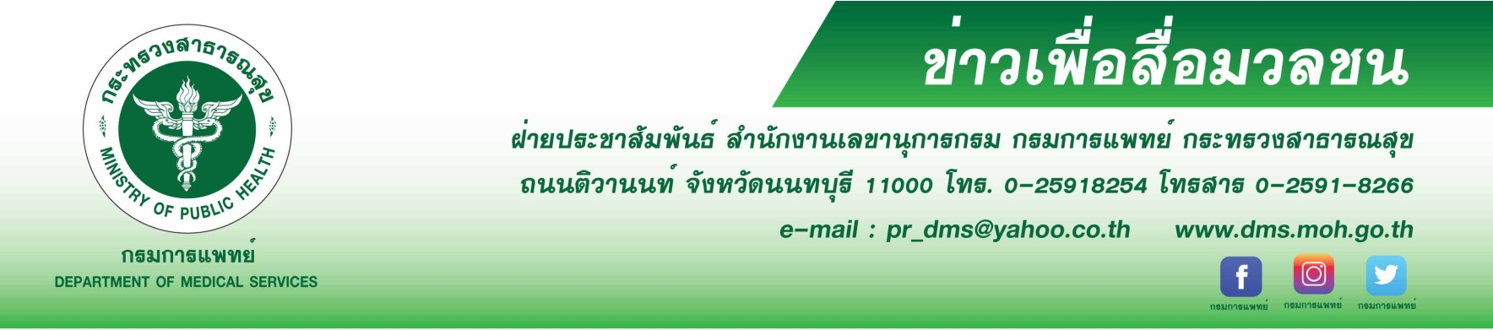
สถาบันมะเร็งแห่งชาติรณรงค์เดือนพฤศจิกายนต้านภัยมะเร็งปอด
สถาบันมะเร็งแห่งชาติ กรมการแพทย์ เชิญชวนคนไทยร่วมใจต้านภัยมะเร็งปอดในเดือนพฤศจิกายน
นายแพทย์ณรงค์ อภิกุลวณิช รองอธิบดีกรมการแพทย์ กล่าวว่า โรคมะเร็งเป็นปัญหาสำคัญ ทางสาธารณสุขของทุกประเทศทั่วโลก กรมการแพทย์ กระทรวงสาธารณสุขได้เล็งเห็นและตระหนักถึงความสำคัญของปัญหาโรคมะเร็งปอดที่คนทั่วโลกป่วยและเสียชีวิตมากที่สุด สำหรับประเทศไทยโรคมะเร็งปอดเป็นมะเร็งที่พบมากเป็นอันดับที่ 2 ในเพศชาย และอันดับ 5 ในเพศหญิง สถาบันวิจัยมะเร็งนานาชาติ องค์การอนามัยโลก รายงานว่า มีผู้ป่วยรายใหม่ทั่วโลก 2 ล้านคนต่อปี และเสียชีวิต 1.7 ล้านคนต่อปี และมีแนวโน้มเพิ่มขึ้นอย่างต่อเนื่อง ข้อมูลจากสถาบันมะเร็งแห่งชาติในปี 2557 มีผู้ป่วยมะเร็งปอดเพศชายรายใหม่จำนวน 9,779 คน หรือคิดเป็น 27.4 คนต่อประชากรแสนคน และเพศหญิงจำนวน 5,509 คน หรือคิดเป็น 14.2 คนต่อประชากรแสนคน และในปี 2559 มีคนไทยเสียชีวิต 13,414คนต่อปี
นายแพทย์วีรวุฒิ อิ่มสำราญ ผู้อำนวยการสถาบันมะเร็งแห่งชาติ กล่าวเพิ่มเติมว่า ปัจจัยเสี่ยงที่สำคัญของโรคมะเร็งปอด คือ การสูบหรือรับควันบุหรี่ พันธุกรรม และสัมผัสสารก่อมะเร็งอื่นๆ ที่พบว่าเป็นสาเหตุได้บ่อยในกลุ่มผู้ป่วยมะเร็งปอด เช่น ก๊าซเรดอน แร่ใยหิน รังสี ควันธูป ควันจากท่อเสีย และมลภาวะทางอากาศ อาการของมะเร็งปอดที่พบบ่อย ได้แก่ ไอเรื้อรัง ไอมีเสมหะเป็นเลือด หายใจลำบาก เหนื่อยหอบ มีเสียงหวีด เสียงแหบหรือเสียงเปลี่ยนไป เจ็บหน้าอกหรือหัวไหล่ ปอดติดเชื้อง่าย เหนื่อยง่าย อ่อนเพลีย เบื่ออาหาร น้ำหนักลด ในปัจจุบันยังไม่มีวิธีการตรวจคัดกรองมะเร็งปอดที่มีประสิทธิภาพในระดับประเทศ แต่มีคำแนะนำให้ผู้ที่มีปัจจัยเสี่ยงสูงในการเกิดมะเร็งปอดเข้ารับการคัดกรองเป็นประจำทุกปี หรือหากมีอาการผิดปกติเหล่านี้อย่างต่อเนื่องเกิน 3 สัปดาห์ ควรรีบปรึกษาแพทย์ การรักษาโรคมะเร็งนี้ คือการผ่าตัด การให้ยาเคมีบำบัด การฉายรังสี และการรักษาโดยให้ยามุ่งเป้าทำลายเซลล์มะเร็ง ขึ้นอยู่กับว่าอยู่ในระยะใดของโรค ดังนั้นการตรวจคัดกรองในรายที่มีโอกาสเสี่ยงต่อการเป็นมะเร็งปอดสูงอาจเป็นทางเลือกหนึ่งที่จะสามารถค้นหาผู้ป่วยมะเร็งปอดในระยะเริ่มแรกได้และให้การรักษาตั้งแต่เนิ่นๆทำให้ผู้ป่วยมีโอกาสรอดชีวิตสูงขึ้น แต่สิ่งที่สำคัญที่สุดคือ การป้องกัน ด้วยวิธีง่ายๆเพียงแค่เริ่มต้น “เลิกสูบบุหรี่” เพื่อตัวคุณเอง ครอบครัวและสังคมรอบข้าง และหมั่นตรวจร่างกายเป็นประจำสม่ำเสมอ ออกกำลังกายและรับประทานอาหารที่มีประโยชน์
*********************************************************************
#สถาบันมะเร็งแห่งชาติ #กรมการแพทย์ #โรคมะเร็งปอด #โรคมะเร็ง
-ขอขอบคุณ-
8 พฤศจิกายน 2561

